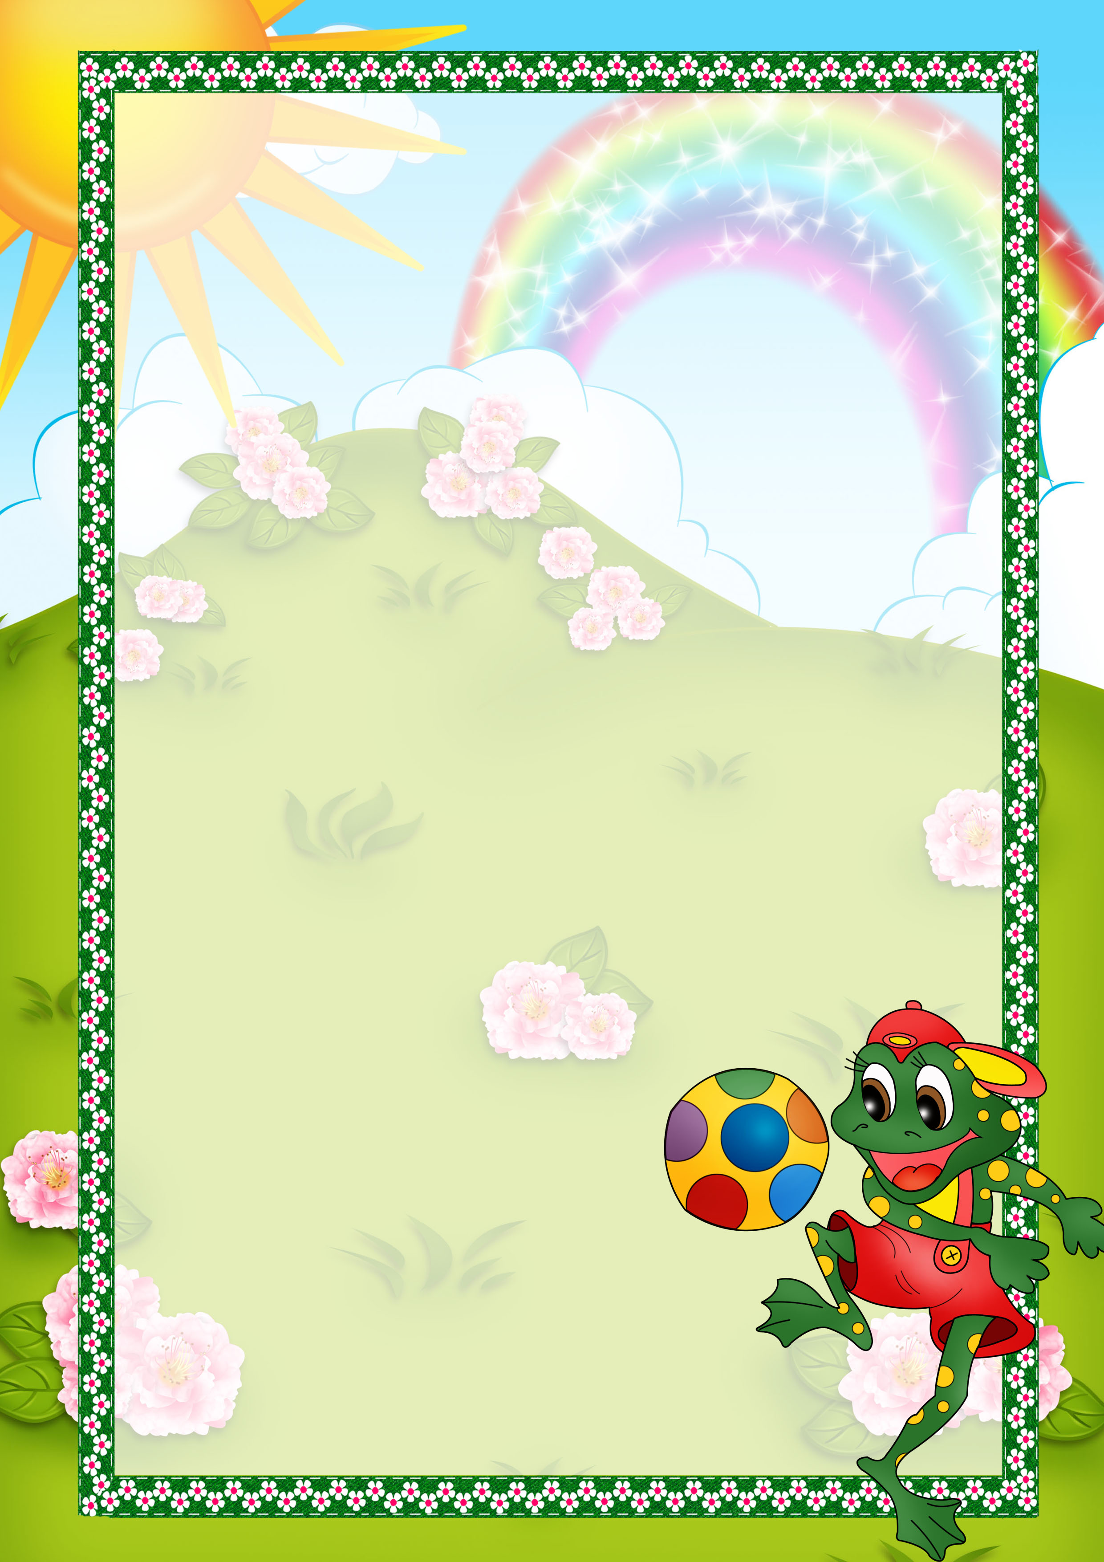

***Разработка***

***методических рекомендаций***

***«Развитие двигательных навыков детей посредством организации разных видов подвижных игр»***

***Подготовила: Касаткина О.В.***

***«Развитие двигательных навыков детей посредством организации разных видов подвижных игр»***

***«Человек только тогда и человек, когда он играет»***

***Ф. Шиллер***

Одной из основных задач работы дошкольного учреждения является сохранение и укрепление здоровья дошкольника, формирование у них привычку к ЗОЖ.

Особое место в организации физкультурно-оздоровительной работы в дошкольном учреждении в соответствии с программными требованиями занимает формирование навыка владения мячом.

Игры с мячом пользуются у детей наибольшей популярностью, и это неудивительно, так как мяч – это один из спортивных инвентарей, который доступен и может использоваться как в самостоятельной, так и в совместной деятельности детей в помещении и на улице. Для детей мяч - это привлекательный «снаряд», символи­зирующий приобщение к спортивным играм: волейболу, баскет­болу, футболу и т. д.

В работе с детьми дошкольного возраста формируются разнообразные действия с мячом: бросание, ловля, катание, метание, способствующие развитию глазомера, координации, ловкости, ритмичности, согласованности движений, а так же совершенствуют пространственную ориентировку. Действия с мячами различного объема развивают не только крупные, но и мелкие мышцы, увеличивают по­движность в суставах пальцев и кистях, усиливают кровооб­ращение. Они укрепляют мышцы, удерживающие позвоноч­ник, и способствуют выработке хорошей осанки.

Игры с мячом занимают значительное место среди других средств физического воспитания детей дошкольного возраста, усложняясь от группы к группе за счет введения дополнительных заданий, а также новых способов их выполнения.

Однако, наблюдая за многократным монотонным и однообразным повторением **действий детей 3-6 лет** с мячом, я пришла к выводу, что интерес у дошкольников к манипуляциям с мячом пропадает.

Это привело меня к необходимости поиска новых форм и методов активизации детей при действии с мячом, а также к новым формам взаимодействия с родителями.

**Опыт построен на возможностях повышения двигательной активности детей дошкольного возраста в процессе овладения навыками игры с мячом посредством использования подвижных игр.**

Тогда я подумала, что овладении навыкам игры с мячом детей является неотъемлемой частью построения образовательного процесса по физическому развитию дошкольников в соответствии с требованиями программы «Радуга». Важно, что в программе игра рассматривается как ведущая деятельность дошкольника, как основа организации жизнедеятельности детского коллектива.

Понятие ***«двигательная активность»*** включает в себя сумму движений, выполняемых человеком в процессе его жизнедеятельности.

Понятие ***«подвижная игра»*** включает в себя сознательную, активную деятельность ребенка, характеризующуюся точным и своевременным выполнением заданий, связанных с обязательными для всех играющих правилами.

В педагогической науке подвижные игры рассматриваются как важнейшее средство всестороннего развития ребенка. Подвижную игру можно назвать важнейшим воспитательным институтом, способствующим как развитию физических и умственных способностей, так и освоению нравственных норм, правил поведения.

Подвижная игра, как подчеркивал ***К.Д. Ушинский***, является основным средством и методом физического воспитания « она более интересна ребенку, чем окружающая его жизнь, потому что она более понятна….»[1]

В психолого-педагогической литературе отмечается, что одним из факторов, влияющих на здоровье ребёнка дошкольного возраста, является уровень двигательной активности.

Являясь важным средством физического воспитания, подвижная игра одновременно оказывает ***оздоровительное воздействие на организм ребенка.***

Так, в исследованиях ***И. Д. Маханевой, М. Н. Кузнецовой*** отмечается, что недостаточная двигательная активность приводит к развитию целого ряда заболеваний. В работах ***И. И. Мастюковой, С. Н. Попова, С. С. Бычковой*** указывается, что дозированные физические нагрузки обладают общетонизирующим воздействием на растущий организм, что приводит к стимуляции деятельности жизненно важных систем и улучшению показателей физической подготовленности. Большое количество движений активизирует дыхание, кровообращение и обменные процессы. Это в свою очередь оказывает благотворное влияние на психическую деятельность.

Анализ психолого-педагогической литературы показал, что педагогами большое значение уделяется роли подвижной игры в ***формировании двигательных качеств дошкольника***. По определению ***П.Ф.Лесгафта*** «Подвижная игра — незаменимое средство развития мышления, смекалки, ловкости, сноровки, ценных морально-волевых качеств». Подвижная игра, П.Ф. Лесгафтом рассматривается как одно из действенных средств физического образования и воспитания. В игре ребенок одновременно упражняется в самых разнообразных движениях: беге, прыжках, лазании, перелезании, бросании, ловле, увертывании, и таким образом, « подвижная игра представляет собой более сложное действие».

Подвижные игры являются одним из условий ***развития культуры*** ребенка. В них он осмысливает и познает окружающий мир, в них развивается его интеллект, фантазия, воображение, формируются социальные качества. Подвижные игры всегда являются творческой деятельностью, в которой проявляется естественная потребность ребенка в движении, необходимость найти решение двигательной задачи.

Велика роль подвижной игры в ***умственном воспитании*** ребенка. В процессе игры активизируются память, представления, развиваются мышление, воображение. «Дети усваивают смысл игры, запоминают правила, учатся действовать в соответствии с избранной ролью, творчески применяют имеющиеся двигательные навыки, учатся анализировать свои действия и действия товарищей»- утверждал В.Г. Марц. Большое значение имеют подвижные игры и для ***нравственного воспитания***. Дети учатся действовать в коллективе, подчиняться общим требованиям. Правила игры дети воспринимают как закон, и сознательное выполнение их формирует волю, развивает самообладание, выдержку, умение контролировать свои поступки, свое поведение. Подчиняясь правилам игры, дети практически упражняются в нравственных поступках, учатся дружить, сопереживать, помогать друг другу.

Особое место в психолого-педагогической литературе уделяется играм с мячом. Известный немецкий педагог ***Ф. Фребель***, отмечая разностороннее воздействие мяча на психофизическое развитие ребенка, подчеркивает его роль в развитии координации движений, кисти руки, а следовательно, и в совершенствовании коры головного мозга. Он считал, что почти все, в чем нуждается ребенок для своего разностороннего развития, ему дает мяч. Особо важное значение имеют игры, в которых действия ребенка с мячом сопровождаются соответствующими моменту и настроению словами и песнями.

В системе физического воспитания, разработанной ***П.Ф.Лесгафтом,*** игры с мячом также занимают значительное место. Особая роль отводится этим играм в работах ***В.В. Гориневского, Е.А.Аркина, В.Н. Всеволодского - Гернгросса*** и др. Ребенок, играя, выполняет разнообразные манипуляции с мячом: целится, отбивает, подбрасывает, перебрасывает, соединяет движения с хлопками, различными поворотами и т.д. Эти игры развивают глазомер, двигательные координационные функции, совершенствуют деятельность коры головного мозга.

По данным ***Лоуэна,*** « отбивание мяча повышает настроение, снимает агрессию, помогает избавиться от мышечных напряжений, вызывает удовольствие. Удовольствие, по его мнению, — это свобода телодвижения от мышечной брони, мышечного напряжения».

***Таким образом***, подвижная игра — незаменимое средство пополнения ребенком знаний и представлений об окружающем мире, развития мышления, смекалки, ловкости, сноровки, ценных морально-волевых качеств. При проведении подвижной игры имеются неограниченные возможности комплексного использования разнообразных методов, направленных на формирование личности ребенка. В процессе игры происходит не только упражнение в уже имеющихся навыках, их закрепление и совершенствование, но и формирование новых психических процессов, новых качеств личности ребенка.

***Навыки овладения мячом через использование подвижных игр***

***Формирование навыков бросков, ловли:***

* «Брось и …..»
* «Мяч водящему»
* «Поймай мяч»»
* «Передай мяч»
* «У кого меньше мячей»
* «Играй, играй мяч не теряй»
* «Гонка мячей»
* «Ловишка с мячом»
* «Мотоциклист»
* «Вызов по номерам»
* «Вызов по имени»
* «Стой» «Гонка мячей»
* «Пионербол»
* «Вышибалы»
* «Брось в кольцо»
* «Точно обведи»
* «Перестрелка»
* «У кого больше мячей»

***Формирование навыков метания:***

* «Будь метким»
* «Кто дальше?»
* «Попади в цель»
* «Вышибалы»

***Формирование навыка катания:***

* «Прокати и …»
* «Гонка мячей»
* «Кто дальше»
* «Будь метким»
* «Мяч с горки»
* «Мяч в ворота»
* «У кого меньше мячей»
* «Мяч водящему»
* «Точно обведи»

**Использование подвижных игр с мячами, способствует:**

* сформированности таких двигательных качеств как быстрота, ловкость, координация, развитие глазомера, ритмичности, согласованности движений, совершенствовании пространственной ориентировки детей дошкольного возраста;
* сформированности коммуникативных навыков у дошкольников, проявление интереса к ним;
* снижение показателей заболеваемости детей дошкольного возраста;
* активному использованию подвижных игр с мячом в условиях семейного воспитания.

***Организация непосредственно образовательной деятельности является основной формой работы по формированию навыка владения мячом.***

При организации образовательной деятельности особое место занимают игровые формы проведения НОД, активно используются подвижные игры и игровые упражнения с мячом, при этом основываюсь на свободном выборе детей.

Непосредственно – образовательная деятельность, построенная на основе подвижных игр и игровых упражнений с мячом, ***имеет свои особенности содержания и проведения***.

**Литература.**

1. Агапова И.А., Давыдова М.А. Подвижные игры для дошкольников. –М.: АРКТИ, 2008.
2. Адашкявичене Э.Й. Спортивные игры и упражнения в детском саду. М.: Просвещение, 1992.

Бабенкова Е.А, Параничева Т.М. «Подвижные игры на прогулке».- М.: ТЦ Сфера, 2011.

1. Богуславская З.М., Смирнова Е.О. Развивающие игры для детей младшего дошкольного возраста. М.: Просвещение, 1991.
2. Борисова Е.Н. Система организации физкультурно-оздоровительной работы с дошкольниками. Волгоград: Панорама; М.: Глобус, 2007
3. Вавилова Е.Н.; Учите бегать, прыгать, лазать, метать: Пособие для воспитателя дет. сада. – М.: Просвящение, 1983.
4. Воспитание детей в игре. Под ред. Менджерицкой Д.В. – М.: Просвещение 1979.

**Приложение №1**

**Памятка для педагогов**

**“ ПЛАНИРОВАНИЕ ПОДВИЖНЫХ ИГР”**

Подвижные игры в календарном плане представлены как обязательный элемент физкультурных каждая из игр повторяется 3-4 раза. На каждую неделю обязательно надо запланировать новую игру. В основном планируются знакомые игры. Для того чтобы повторение способствовало закреплению двигательных умений и навыков, а интерес к играм не снижался, их следует усложнять и разнообразить. В основе варьирования лежат конкретные программные задачи по обучению движениям на данный отрезок времени. При этом учитываются особенности и возможности возраста детей, а также объективные факторы – время года, место, где расположен детский сад, и др.

При составлении плана надо занятий и прогулок (еженедельно 12-14 раз). Но это не 12-14 различных подвижных игр, а 4-5, позаботиться о том, чтобы подвижные игры на прогулке хорошо сочетались по содержанию с другими организационными формами. Важно, например, чтобы основное движение, входящее в игру, не повторялось в индивидуальной работе во время одной прогулки. Подбирая игру, надо учитывать также предшествующую нагрузку. 'Гак, после физкультурного занятия на прогулку подбираются игры малой подвижности – хороводы, игры с дидактическими задачами типа “Найди и промолчи”, а также игры-аттракционы, которые, как известно, имеют зрелищный эффект и участниками которых является небольшое число детей.

1.